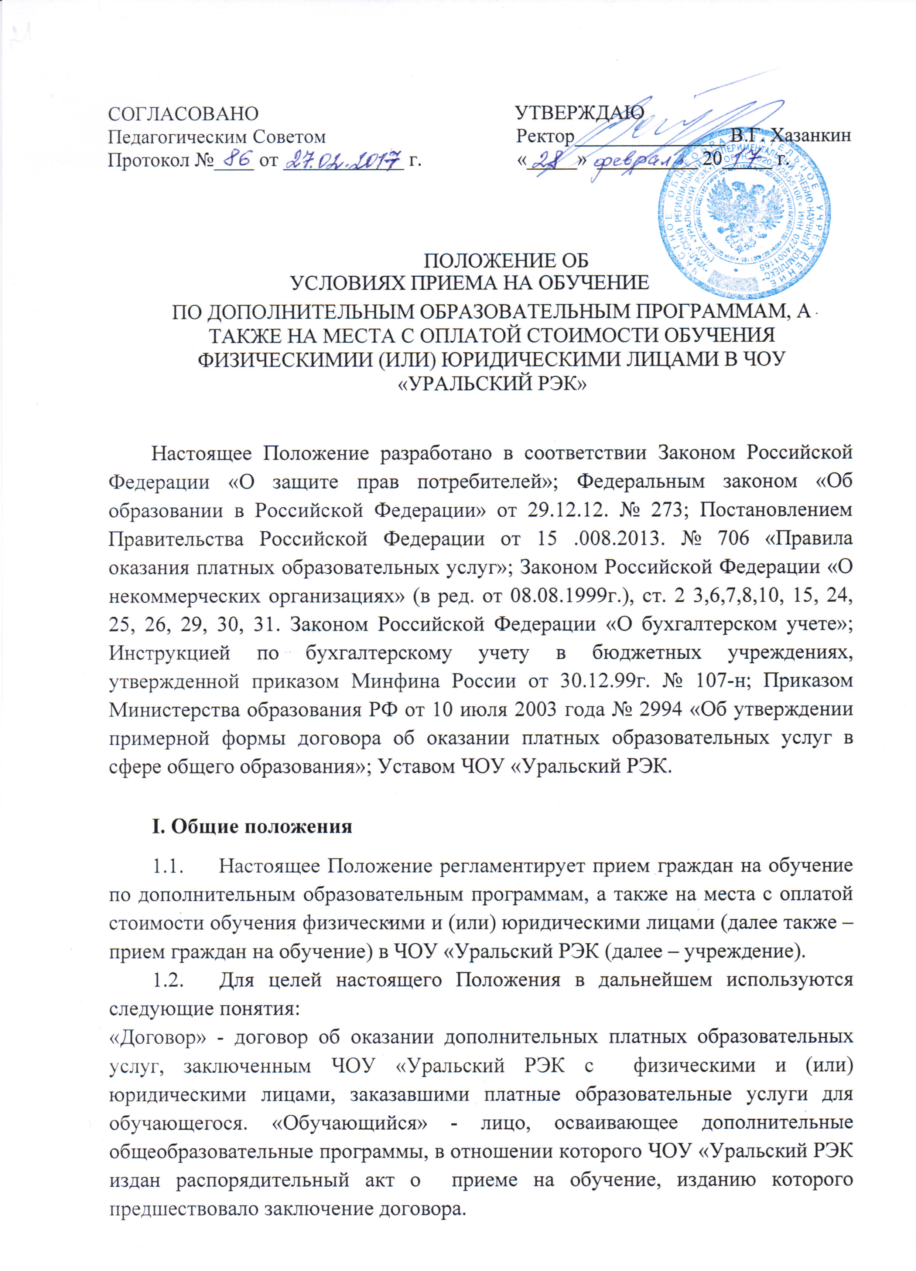
II. Условия приема на обучение по дополнительным образовательным программам
2.1. Действие настоящего положения распространяется на случаи приема учащихся на обучение по дополнительным образовательным программам.
2.2. К освоению дополнительных образовательных программ допускаются любые лица, предварительная подготовка которых позволяет им освоить дополнительную образовательную программу.
2.3. Прием на обучение несовершеннолетних обучающихся осуществляется по заявлению их родителей (законных представителей), иных граждан – по их личному заявлению.
2.4. Порядок возникновения, приостановления и прекращения образовательных отношений между ЧОУ «Уральский РЭК» и обучающимися и (или) родителями (законными представителями) несовершеннолетних обучающихся регламентируется одноименным локальным актом ЧОУ «Уральский РЭК».

2

